ITS Report 平成29年7月
（編集：ITS-P21）

ITSの最近の動き
1．ITS動向
■トヨタ自動車 LINEと提携へ 新しいコネクテッドカーサービスを2018年に提供
(2017年6月15日／日刊自動車新聞)
■「道の駅」を高速の休憩施設代わりに 国交省、実証実験へ
(2017年6月19日／日刊自動車新聞)
■長距離は相乗りでＧＯ ノッテコやノリーナ パートナーはネットで募集
(2017年6月19日／ 日本経済新聞)
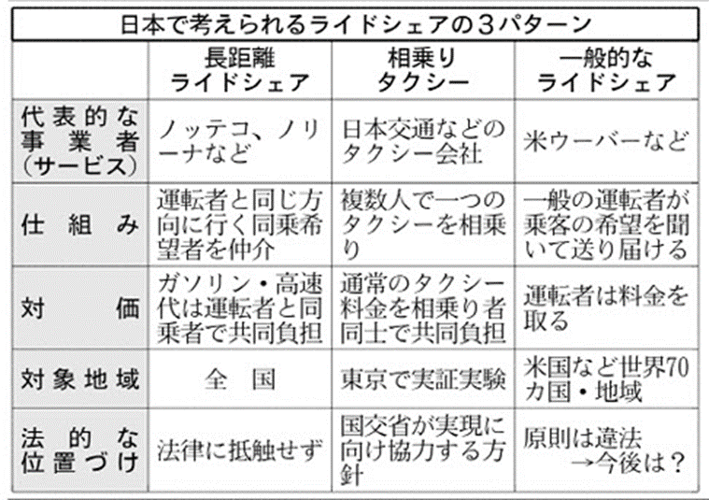

■自動運転だけじゃもうからない 鍵は「コネクテッド」
自動運転が作る未来（13）
(2017年6月23日／ 日本経済新聞)
■Ｇ７交通大臣会合、自動運転開発を加速 情報交換継続、米も方向性一致
(2017年6月29日／日刊自動車新聞)
■トヨタ、完全自動運転実用化には慎重
米研究所代表 ＡＩ研究「事故死ゼロが目的」
(2017年7月2日/ 日本経済新聞)

■17年実用化 「ポケGO」技術でクルマ安全・便利に
クルマにAR（上）
(2017年7月4日/ 日本経済新聞)
■ホンダ、自動運転と電動化で巻き返し Honda Meeting 2017
(2017年7月10日/ 日本経済新聞)
■自動配送ロボかAIか 「再配達問題」解決の切り札は
物流を救うテクノロジー（上）
(2017年7月10日/ 日本経済新聞)
■つながる車」開発指針 走行記録、企業間で共有 総務省
(2017年7月12日／日本経済新聞)
■車主体の自動運転「レベル３」アウディが初投入
(2017年7月12日／日本経済新聞)
■完全自動運転のタクシー実現へ、日の丸交通とZMPが研究会
(2017年7月14日/ 日本経済新聞)
■完全自動運転車の高速料金所通過技術を研究 ルノーなど
(2017年7月14日/ 日本経済新聞)

2．情報セキュリティ動向
■IPA、IoT機器の「高信頼化」に向けた開発手引書を書籍化 - 無償のPDF版も
(2017年6月16日/Security NEXT)
■ソフトバンク、米Cybereasonに1億ドルの追加出資 - 筆頭株主に
(2017年6月22日/ Security NEXT)
■ランサムウェア「Petya」、わずか1日足らずで65カ国へ拡大
(2017年6月29日/Security NEXT)
■「情報セキュリティ白書2017」を発売 - IoTやFintechに注目
(2017年6月30日/Security NEXT)
■IBM、自動車やSCADAにも対応するセキュリティテストサービス - ヒューマンリスクも判断
(2017年7月4日/Security NEXT)
■政府「サイバーセキュリティ2017案」で意見募集 - セキュリティ重視の経営を促進
(2017年７月14日/Security NEXT)

3．関連業界動向
■米ヤフー 23年の歴史に幕 ベライゾン、中核事業の買収完了
(2017年6月14日／日本経済新聞)
■胎動５Ｇの世界(上)大競争時代再び ＡＩ・３Ｄ 映像どこでも
(2017年6月19日／日本経済新聞)
■ヤマト、時間指定変更・「大型」値上げ 消費者・企業に変化迫る
最も遅い時間帯は荷物受け取りづらく
(2017年6月20日／日本経済新聞)
■アマゾンの荷物、一般人が運ぶ時代
(2017年6月22日／日本経済新聞)
■ＫＤＤＩ、トヨタ株を新規取得 500億円程度で
(2017年6月22日／日本経済新聞)
■トヨタなど車両開発に活用、ゼンリンの３Ｄ都市モデル
(2017年6月24日／日本経済新聞)
■経産省、ビッグデータ活用促進へ報告書
(2017年6月29日／日刊自動車新聞)
■Ｇ７交通大臣会合、自動運転開発を加速 情報交換継続、米も方向性一致
(2017年6月29日／日刊自動車新聞)
■ＮＶＩＤＩＡ、自動運転の開発でＺＦ、ヘラーと提携
(2017年6月30日／日刊自動車新聞)
■第１回ＡＩ・人工知能ＥＸＰＯ、自動運転技術への応用に期待
(2017年7月3日／日刊自動車新聞)
■人とくるまのテクノロジー展２０１７名古屋、２０５０年代の展望でフォーラム
(2017年(平成29年)7月3日／日刊自動車新聞)
■ニュー・モノポリー 米ＩＴビッグ５（上）
データ独占、人・カネ呼ぶ 時価総額、１年で４割増
(2017年6月24日／日本経済新聞)
■サムスン、最高益５兆円へ 今期、創業家不在でも
半導体再びけん引 有機ＥＬ、スマホ向け軸に
(2017年7月８日／日本経済新聞)
■電気自動車普及へ仏決断 ガソリン車、40年までに販売禁止
(2017年7月８日／日本経済新聞)
■ＮＶＩＤＩＡ、百度と広範囲に提携
(2017年7月10日／日刊自動車新聞)
■国土交通省、免許返納者の足確保急ぐ
(2017年7月11日／日刊自動車新聞)
■政府、正式に高齢ドライバー対策決定
(2017年7月12日／日刊自動車新聞)
■トヨタ、異業種とＡＩ研究 113億円でＶＣ設立 すでに３社に出資
(2017年7月13日／日本経済新聞)
■バス・タクシーで荷物運送規制緩和、９月から 人手不足に対応
(2017年7月13日／日本経済新聞)

４．海外情報
■One Year Update on Columbus’ Smart City Challenge Win
(2017年7月8日／Breaking in Smart Transportation)
■TomTom And Baidu To Develop Unified High Definition Maps For Autonomous Driving
(2017年7月8日／Breaking in Smart Transportation)
■Car Companies' Vision of a Gradual Transition to Self-Driving Cars Has a Big Problem
(2017年7月8日／Breaking in Smart Transportation)
■South Korea reduces toll fees for EVs, hydrogen cars
(2017年7月13日／itsinternational.com)

